Коллектив МКОУ «Травкинская ООШ» поздравлял всех мам и бабушек села Травкино. Все собрались в нашем небольшом и уютном клубе. По поручению администрации района директор школы Рудаков В.В.поздравил с этим праздником всех мам и вручил Почетные грамоты РузмикинойТ.П. и Нижевенок И.Н. за воспитание детей.
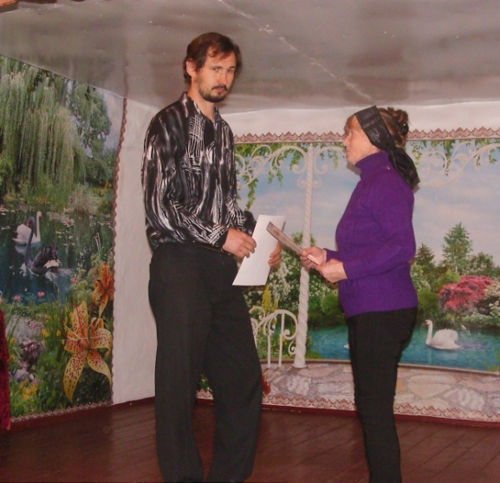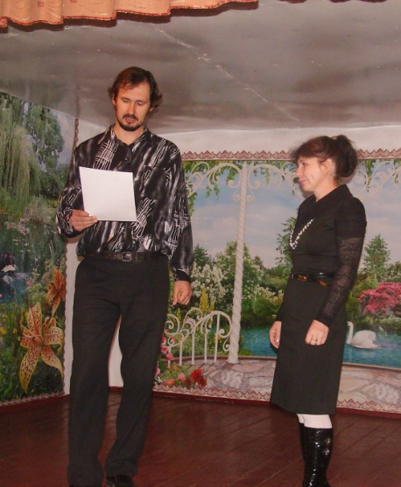
А потом был концерт, который всем очень понравился. Наши дети – прекрасные артисты. Они подготовили необычную сказку…
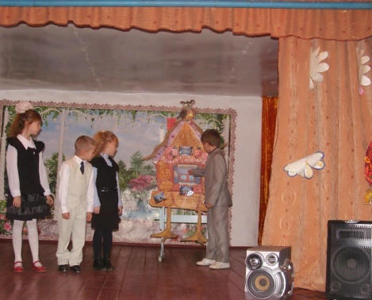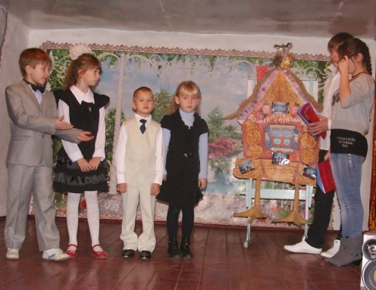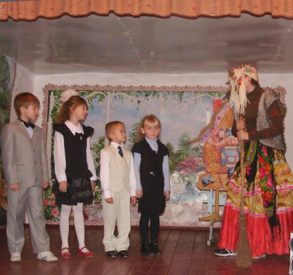
Березуцкая Диана и Ленченко Игорь спели очень красивую песню и развеселили всех частушками.
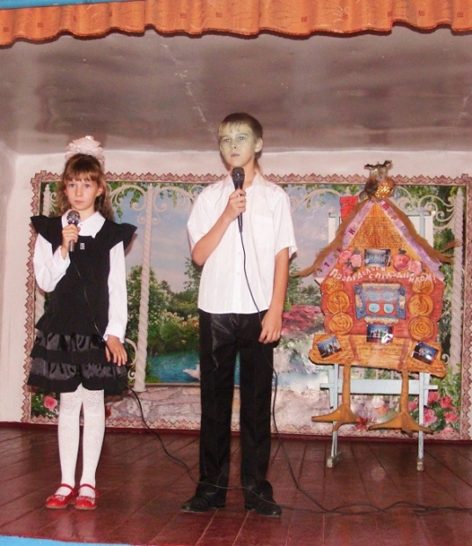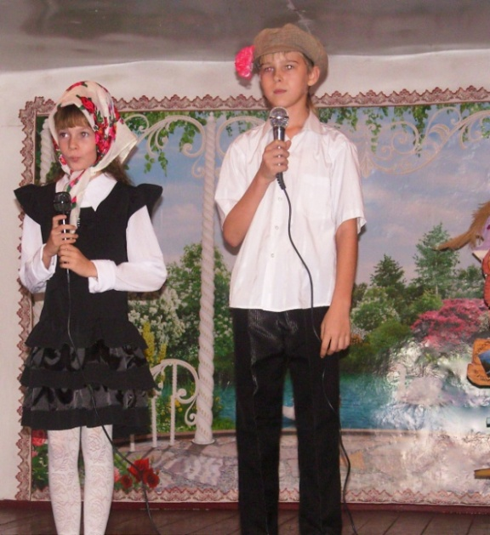
Прозвучало много песен о маме, красивых, берущих за душу стихотворений…..
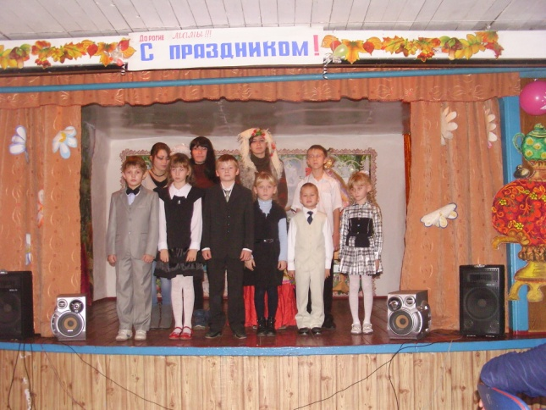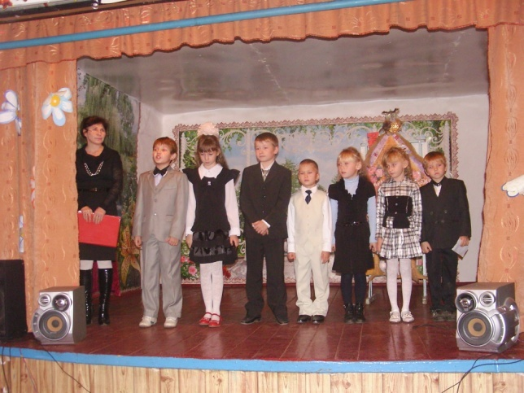
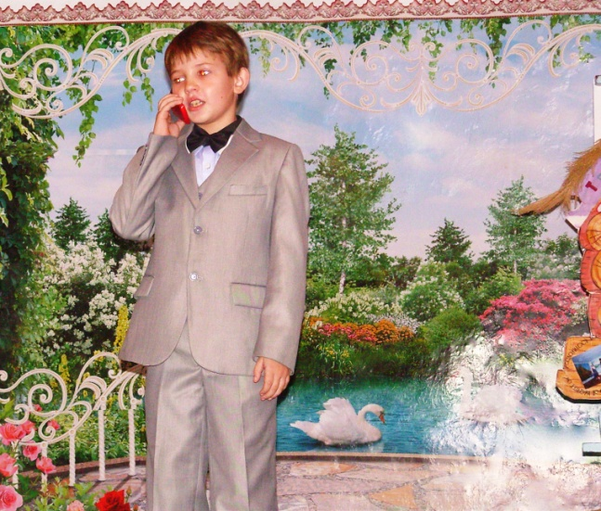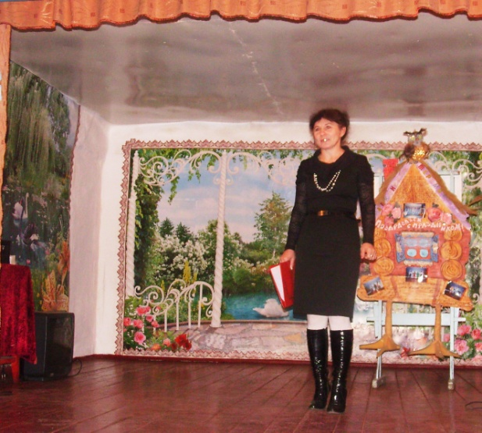
Ну, а потом было традиционное чаепитие… Его организовала Калиниченко Р.И.
